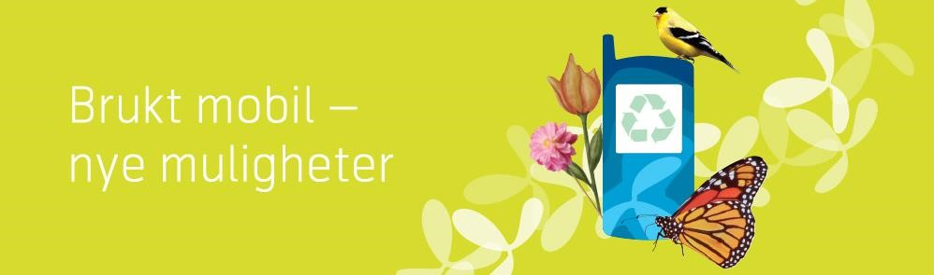

Nasjonal innsamling av brukte mobiler i ditt nabolag

Nå kan du være med på et løft for miljøet og for ditt idrettslag!

^{Tormod Skilag}

vil i samarbeid med Telenor og Norges idrettsforbund samle inn brukte mobiltelefoner i Norges største miljødugnad.

Nå kommer vi til ditt nabolag! 7 av 10 nordmenn har brukte mobiltelefoner i roteskuffen, det utgjør over 10 millioner brukte telefoner. Telenor gir idrettslag 30 kroner per innsamlede telefon og dette utgjør 300 millioner kroner i potensielle inntekter for idretten. Dette er viktige inntekter for grasrota i norsk idrett.

Mobiltelefoner er også potensielle ressurser. Mer enn 90 prosent av delene i en mobiltelefon kan gjenvinnes, og mange av metallene kan gjenbrukes. Vår returordning er også med på å gi nye muligheter for andre. Mange mobiler som leveres inn er nemlig av så god kvalitet at de blir restaurert og videresolgt i nye markeder i Asia. Dermed kan din brukte mobil gi nye muligheter for andre.

Husk å ta ut SIM-kort fra din mobil før du leverer den til oss. Dersom det finnes gjenværende informasjon på mobilen, så vil Telenor gjennom sin sertifiserte returpartner slette all gjenværende
informasjon og destruere minnekort på mobilen. Vi kommer med en tydelig merket og spesialdesignet pose for innsamling av mobiler, slik at du kan være trygg på at din mobil blir håndtert på en forsvarlig måte.

Følg gjerne vår innsamling på Instagram med emneknaggen #mobilretur

Takk for din støtte!



